1. cai dat

php bin/zf.php create project abc
php bin/zf.php enable layout

php bin/zf.php create controller abc
php bin/zf.php create action delete abc
2. mô hình đa mô dun
http://chishiki85.blogspot.com/2011/11/cai-at-multi-module-voi-zend-framework.html

3. sử dụng layout
<?php echo $this->layout()->content; ?>
<?php echo $this->render('_header.phtml') ?>

4. Model basic trong zend
controller lay thông tin http request
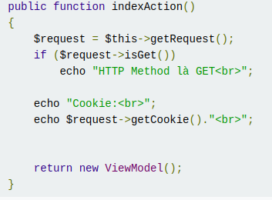

đoc các biến post get
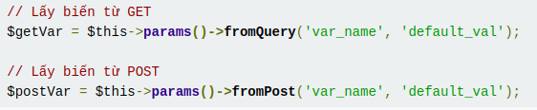
Trong đó 'defautl_val' là giá trị trả về nếu tên biến 'var_name' không tồn tại.

Túi chưa biến trong controller
return new ViewModel();
return new ViewModel([
'name1' => $value1,
'name2' => $value2,
//...
]);

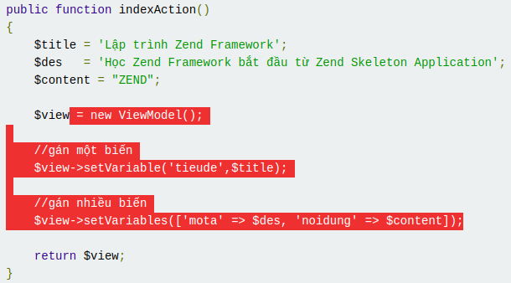

Trả về lỗi

if ($id == 1000) {
$this->getResponse()->setStatusCode(404);

if ($id == 1000) {
throw new \Exception("Mã ID=$id không tìm thấy trong dữ liệu");
}

Sử dung viewHelp

